Nombre: Fernando Eliceo Huilca Villagómez Curso: GR2SW Fecha: 25/05/2025
Procedimiento para la imagen asignada (Imagen 23):
Primero, a partir de la imagen que se nos asignó (imagen 23), procederemos a dividir en triángulos aquellas figuras que no lo sean, ya que trabajaremos exclusivamente con esta primitiva.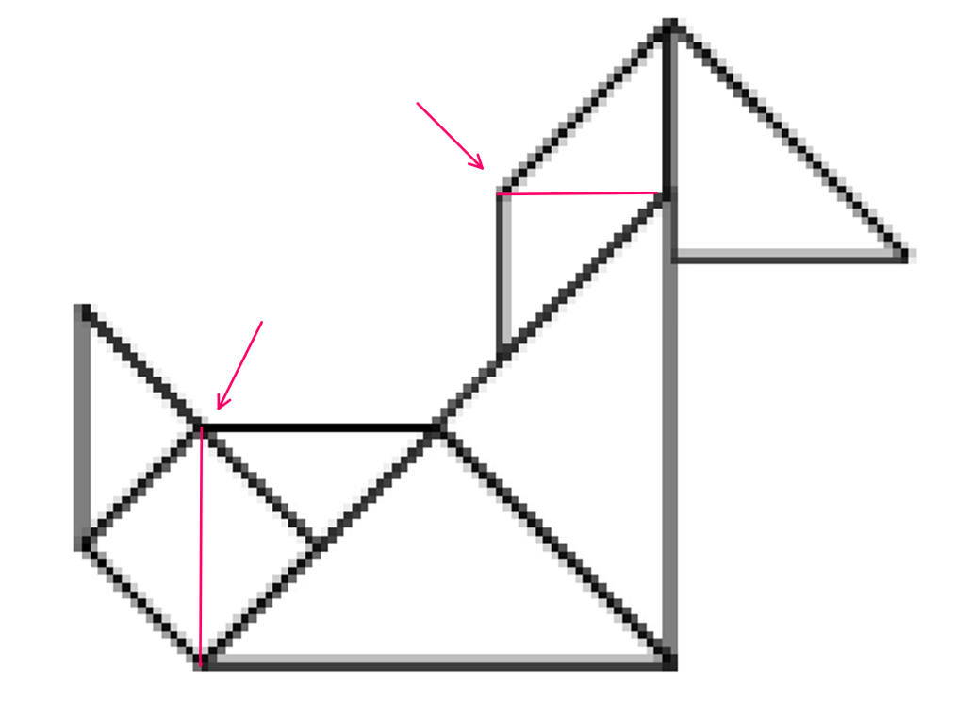
A continuación, utilizaremos GeoGebra para posicionar la imagen en el centro del plano y obtener las coordenadas de los puntos con ayuda de esta herramienta.
Es importante recordar que las coordenadas deben estar normalizadas, por lo que conviene reducir la imagen hasta que quede dentro de los límites de -1 y 1.
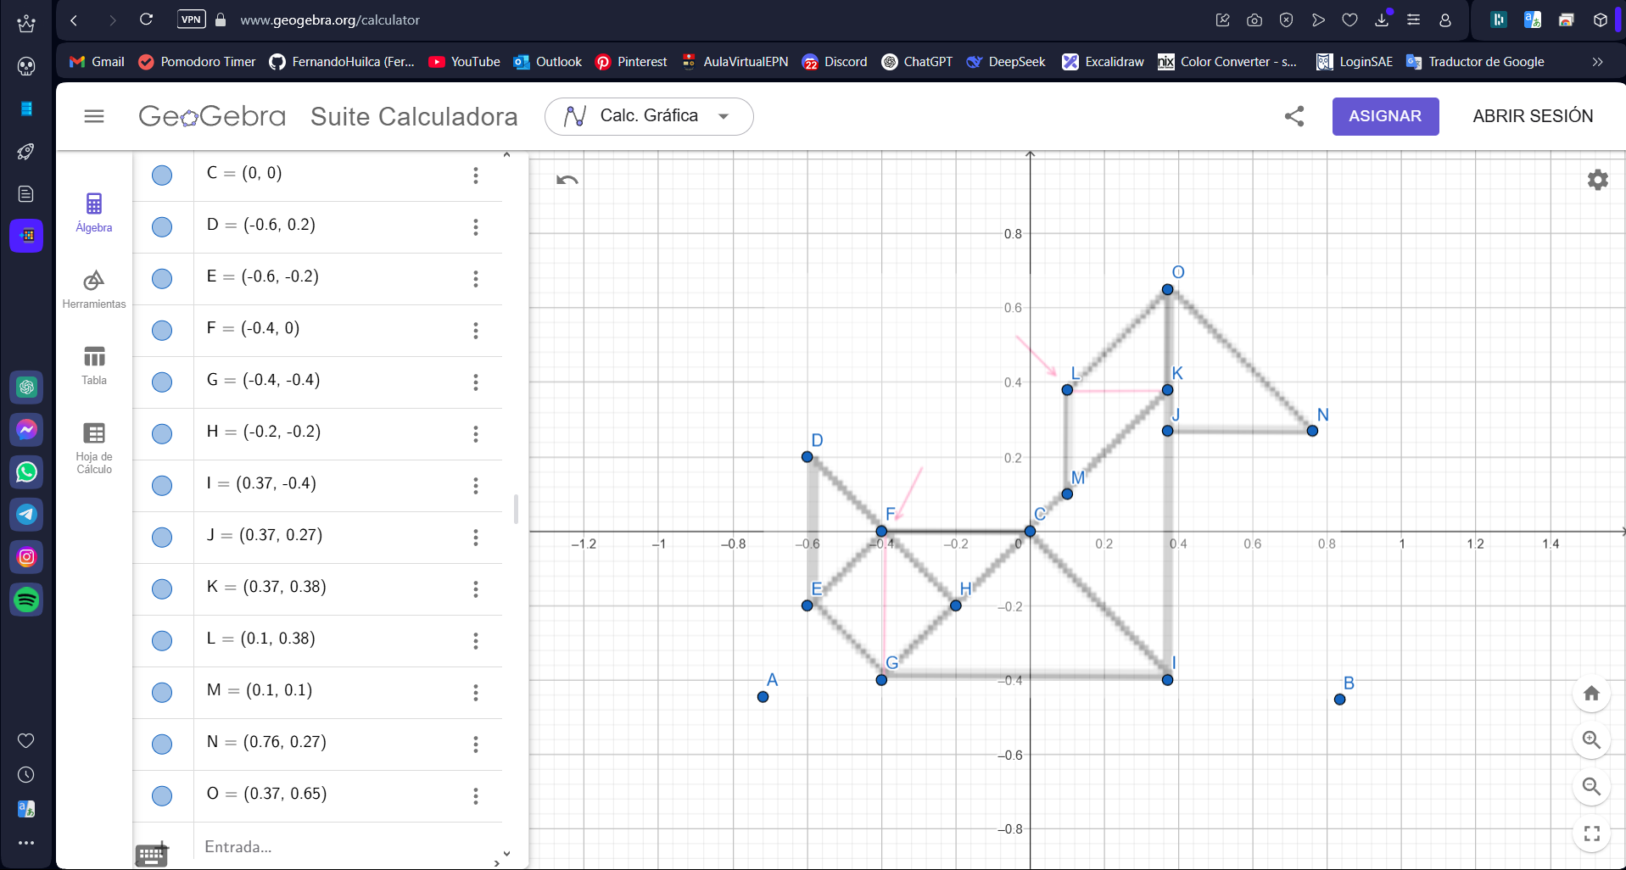

Definir los colores:
Podemos utilizar Paint y la herramienta cuentagotas para obtener los colores de manera sencilla. Luego, debemos normalizarlos dividiendo cada componente (R, G, B) entre 255.
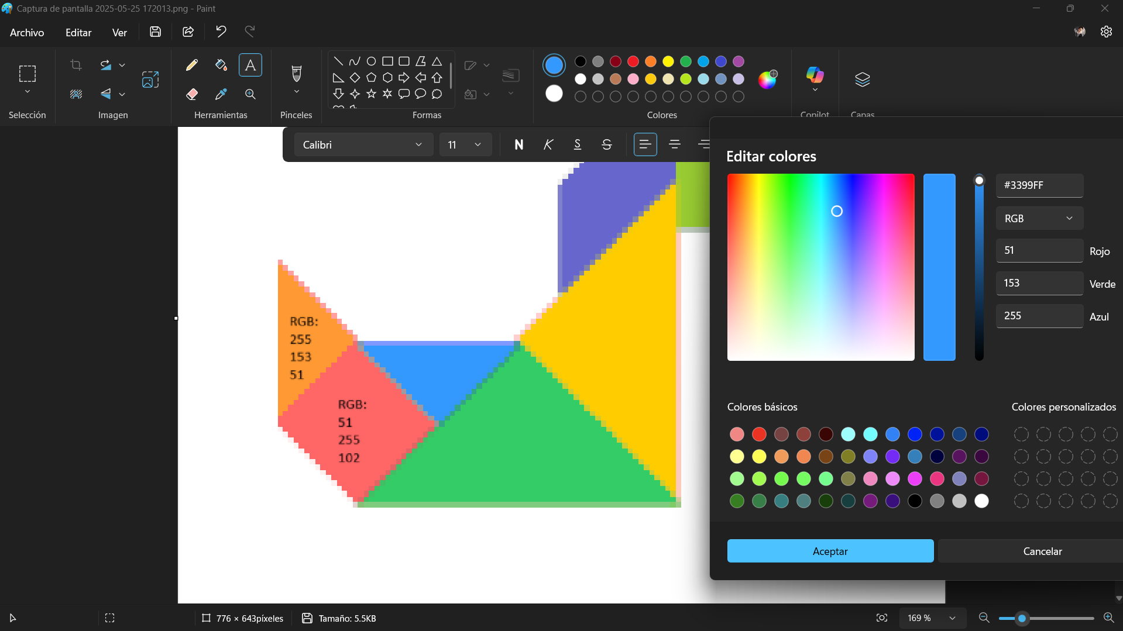

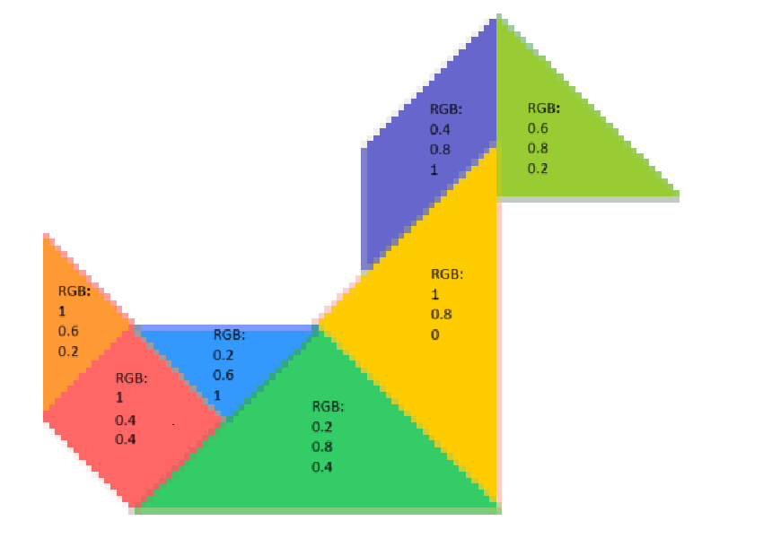
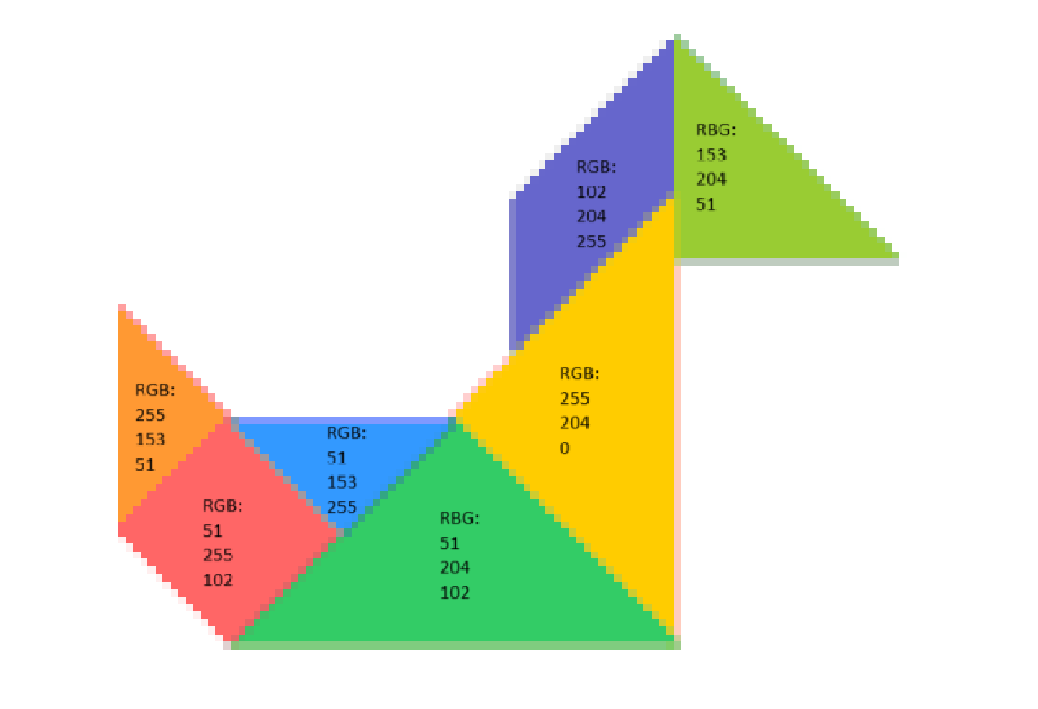
Ilustración: Valores normalizados
Ilustración: Valores entre 0 y 255

